!Расстановку переносов не включать.

НАЗВАНИЕ СТАТЬИ — краткое, до 10 слов.
! Не использовать аббревиатуру, сокращения и формулы.
! Точка в конце не ставится.

ФАМИЛИЯ
Имя Отчество¹

ИВАНОВ
Иван Иванович²

¹ученая степень, ученое звание, должность, место работы (учебы) (полное название),
г. Город, Страна, e-mail, контактный телефон

²к.т.н., доцент, преподаватель Санкт-Петербургского государственного политехнического университета, г. Санкт-Петербург, Россия, ivanov@mail.ru, +7-911-194-12-12

! Не использовать аббревиатуру.

АННОТАЦИЯ — 200-250 слов.
Текст аннотации.
! Аннотация не должна содержать аббревиатуры, сокращения, формул, ссылок на литературу и рисунки.
! Не использовать слова «статья», «автор(ры)».
Введение (Intoduction): с постановкой проблемы, Цель исследования (Purpose): что сделать?, Методы (Methods): если авторы использовали оригинальные методы исследования, если же канонические, раздел опустить, Результаты (Results): самый объемный раздел: 12-15 строк. Приводятся основные теоретические и экспериментальные результаты, фактические данные, обнаруженные взаимосвязи и закономерности. При этом отдается предпочтение новым результатам и данным долгосрочного значения, важным открытиям, выводам, которые опровергают существующие теории. Практическая значимость (Practical relevance): если есть, Обсуждение (Discussion): рекомендации, оценки, предложения, гипотезы, оставшиеся не решенными проблемы и т. п.

Ключевые слова: 5–7 слов/словосочетаний, разделенных точкой с запятой;
! Не использовать аббревиатуру, сокращения и формулы.

Для цитирования: Фамилия И.О., Фамилия И.О. Название статьи // Название журнала. 2020. Т. 9. № 0. С. 00–00.

ТЕКСТ СТАТЬИ — от 15 до 30 тыс. знаков с пробелами. Подробнее см. п.5 Требований к публикациям.
! При наборе не допускается использование табуляции, принудительный перенос строки (Shift+Enter).

Ведение (обязательный подзаголовок)
Текст статьи.

Подзаголовок основной части
Текст статьи. Рисунки и таблицы должны быть пронумерованы и снабжены подписями, в тексте статьи должны иметься ссылки на каждый рисунок (рис.1) и таблицу (табл.1). Подробнее см. п.7 Требований к публикациям.
Таблица 1
Название таблицы

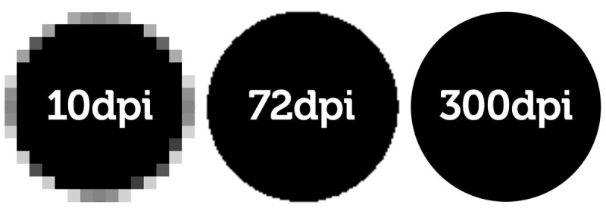

а | б | в

Рис. 1. Название рисунка:
a – рис. плохого качества; б – рис. плохого качества; в — рис. хорошего качества

!Если рисунок или таблица единственные в статье, то их не нумеруют.
!В конце названий таблиц и рисунков точка не ставится.

Текст статьи p = T₁/T∞ — простые формулы и буквенные обозначения величин (a₂, T∞, λ, ∆, …) следует набирать через «Вставка →символ». Подробнее см. п.6 Требований к публикациям.

Формулы нумеруются в круглых скобках (1):
!Нумерация формул, на которые нет ссылок по тексту, не допускается.

(1)
где P_{iβ} — …;
α_{β} — …;

Сложные формульные выражения выполняются только в редакторе MathType. При этом набираются полностью в редакторе. Перед набором первой формулы установить в MathType (Размер → Определить…) следующие размеры шрифтов: кегль основной — 10, индекс — 7, малый индекс — 5, символ — 12, малый символ — 8. Длина формулы в одну строчку до 8 см.

! В формулах не использовать буквы русского алфавита.
! Нельзя использовать отсканированные формулы.

Греческие обозначения, скобки и цифры всегда набираются прямым шрифтом. Латинские буквы набираются курсивом как в формулах, так и в тексте, кроме устойчивых форм (max, min, cos, sin, tg, log, exp, det …).
Текст статьи, ссылка на литературу [1-3] — это статьи из журналов и сборников конференций, книги, патенты, электронные ресурсы (кроме Википедии). В виде постраничных сносок допускается ссылаться на литературу . Подробнее см. п. 8 Требований к публикациям.

Заключение (обязательный подзаголовок)
Текст статьи.

Литература — от 20 до 50 источников. Допустимы ссылки только на публикации из открытых источников: РИНЦ (elibrary.ru), сайты издательств, национальные и международные библиотеки. Подробнее см. п. 8 Требований к публикациям.

Образцы оформления представлены в Приложении 1 Требований к публикациям.
- Колесников А.А., Веселов Г.Е., Попов А.Н., Колесников Ал. А., Топчиев Б.В., Мушенко А.С., Кобзев В.А. Синергетические методы управления сложными системами: механические и электромеханические системы. М.: ЛИБРОКОМ, 2019. 300 с.
- Межуев А.М., Савельев М.А. Алгоритм двухпараметрического адаптивного управления структурой радиосети декаметровой радиосвязи // Радиотехника. 2014. № 1. С. 9–14.
…

20.

АНГЛИЙСКИЙ БЛОК Подробнее см. п.9 Требований к публикациям.
!Расстановку переносов не включать.

ARTICLE TITLE

NAME PATRONYMIC SURNAME,
City, Country, e-mail

IVAN I. IVANOV,
St-Petersburg, Russia, ivanov@mail.ru

ABSTRAСT

Keywords:

REFERENCES
Образцы оформления представлены в Приложении 1 Требований к публикациям.

- Kolesnikov A.A., Veselov G.E., Popov A.N., Kolesnikov Al. A., Topchiev B.V., Mushenko A.S., Kobzev V.A. Sinergeticheskie metody upravlenija slozhnymi sistemami: mehanicheskie i jelektromehanicheskie sistemy [Synergetic methods of control of complex systems: mechanical and Electromechanical systems]. Moscow: LIBROKOM, 2019. 300 p. (In Russian)
- Mezhuev А.М., Saveliev М.А. Algorithm of a two-parameter adap-tive technique by structure of a radio network of a decameter radio communication. Radiotechnika [Radio engineering]. 2014. No. 1. Pp. 9–14. (In Russian)
…

20.

INFORMATION ABOUT AUTHOR(S):
Surname N.P, academic degree, academic title, position, place of work *;
Ivanov I.I., PhD, Docent, Lecturer of the St. Petersburg State Polytechnical University.

Образцы перевода уч. званий, уч. степеней и должностей см. Приложении 2 Требований к публикациям.

For citation: Фамилия И.О., Фамилия И.О. Название статьи. Название журнала. 2020. Vol. 9. No. 0. Pр. 00–00. (In Russian)

– учебники, учебные пособия, – диссертации, авторефераты, – словари и энциклопедии, – ГОСТЫ, рекомендации, законы

